过程与活动、抽样计划 | 涉及  条款 | 受审核部门：业务部 主管领导：杜华龙 陪同人员：董菊莉 | 判定
 |  | 审核员： 李宝花、张刘艳 审核时间：2022年3月8日
 |  | 5.3组织的岗位、职责和权限、6.2质量目标、7.1.5监视和测量资源、8.1运行策划和控制、8.2产品和服务的要求、8.3产品和服务的设计和开发不适用确认、8.4外部提供过程、产品和服务的控制、8.5.1生产和服务提供的控制、8.5.2产品标识和可追朔性、8.5.3顾客或外部供方的财产、8.5.4产品防护、8.5.5交付后的活动、8.5.6生产和服务提供的更改控制、8.6产品和服务的放行、8.7不合格输出的控制、9.1.2顾客满意
组织的岗位、职责权限 | Q5.3 | 业务部负责人：杜华龙  主要负责：  - 负责服务标识管理。  - 负责计量器具的管理工作；(适用时)  - 负责不合格品的处理工作；  - 负责组织产品售后服务；  - 负责招投标代理服务、政府采购代理服务的策划和控制；  - 负责招投标代理服务、政府采购代理服务的监测以及不合格服务的挽救。  - 负责顾客满意度的调查及数据分析。  - 负责顾客财产管理；  - 负责市场调研；  - 负责合格供方的考察、选择、评定；  - 负责本部门质量管理体系的有效运行。  - 负责合同评审，合同洽谈、签约；  负责人对本部门的职责和权限以及工作流程清楚、明确完成本部门的目标指标。能较好回答部门职责，对工作要求明确。 | 符合
目标 | Q6.2 | 部门目标：  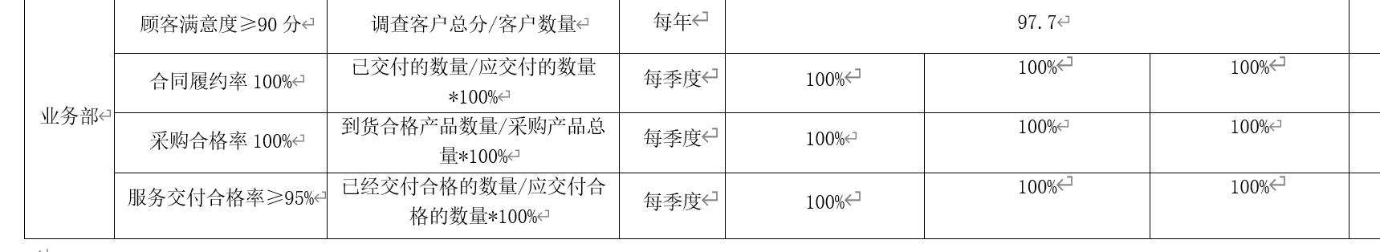  查目标分解与考核，企业于2022.3.2日已完成考核任务。 | 符合
监视和测量资源 | Q7.1.5 | 服务型企业，主要通过业务代理过程监控和监测，达到其控制目的。 | 符合
策划 | Q8.1 | 按照与顾客签订的供货合同及相关法律法规及相关标准-- GB/T38357-2019《招标代理服务规范》、政府采购货物和服务招标投标管理办法（财政部令第87号）、中华人民共和物权法、中华人民共和国合同法、中华人民共和国产品质量法、中华人民共和国消费者权益保护法、中华人民共和国专利法、中华人民共和国商标法、中华人民共和国广告法、中华人民共和国反不正当竞争法等；严格执行以上规定；  公司还制定了：《项目代理业务代理过程控制程序》、《业务流程管理制度》、《业务操作规范》、《招标代理工作制度》、《外部供应产品和服务控制程序》、《市场需求的确定和顾客沟通控制程序》等程序和相关制度。  销售流程：甲方委托-准备招标文件-发招标公告（供应商报名）-组织开标-甲方确认采购结果-发布采购结果公告-中标供应商领取中标通知书、与发标单位签订合同。  需确认过程：业务代理过程，查见《JL-8.5-001过程能力确认表》，对该过程从工作人员能力、设备能力、工作流程等方面进行了确认评价。确认结论：满足要求。确认人： 董菊莉， 时间:2021.12.12。该特殊过程自确认后，人员、设备、工作流程没有变更发生，无再确认的情况。  业务代理过程不涉及库房管理，故该企业无库房。 | 符合
顾客沟通 | Q8.2.1 | 顾客沟通方式有面谈、电话、网络等联系形式。确认订单时向顾客了解顾客对服务质量、流程进度等的要求；向顾客报告进度，再次确认服务地点、时间等，及时收集顾客对产品的反馈信息，开展顾客满意度调查，包括顾客抱怨和投诉，未发生顾客投诉。 | 符合
与产品和服务要求的确定 | Q8.2.2 | 主要涉及：  Q：招投标代理服务、政府采购代理服务售，主要依据合同法、国家法律法规、相关质量标准等要求进行服务，与产品有关的要求主要体现在与顾客所签定的合同/协议中。  另外，该公司确定并收集了产品质量法、合同法、地方条例等相关法律法规，将其中的相关要求作为与产品有关要求的补充。  该公司目前在服务提供过程中没有附加要求。 | 符合
产品和服务要求的评审 | Q8.2.3 | 1）公司首先在合同中明确了顾客对技术服务的质量要求及技术标准、价格、服务方式、验收方式、货款结算方式等明示要求。  2）确定了技术服务的法律法规要求（技术服务标准等要求）、售后服务等。  3）该公司与产品有关要求主要在合同中体现，在合同签订之前，由总经理组织各相关部门以会议或会签的方式进行评审。  抽查销售合同情况  抽1：客户：陕西科技大学 合同编号: ZMZB2021SKD-287签订地点:西安市  服务类型：政府采购。  合同签订时间：签订时间:2020年7月 2日。金额：5900000  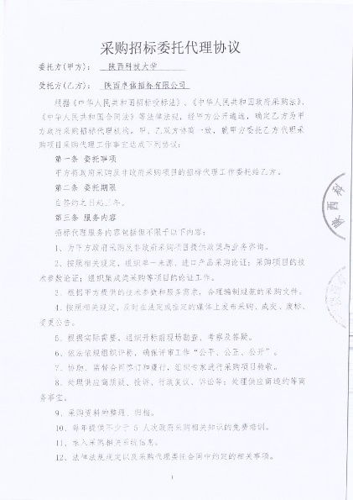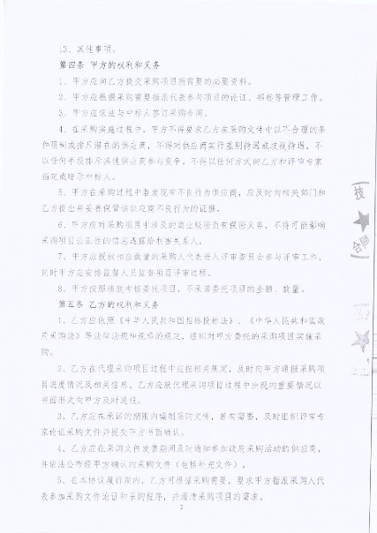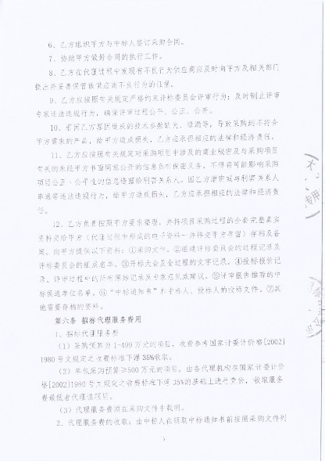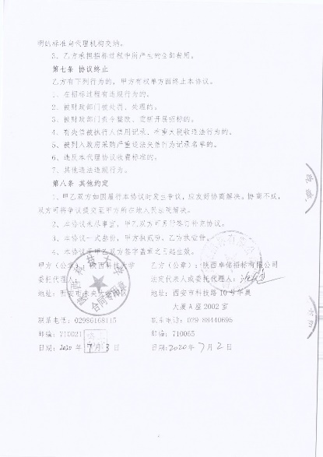  抽2：客户：买受人: 咸阳职业技术学院 合同编号: ZMZB2021XYZY-225  服务类型：招投标代理；合同签订时间：2019年12月30日，总货款26.4120元。  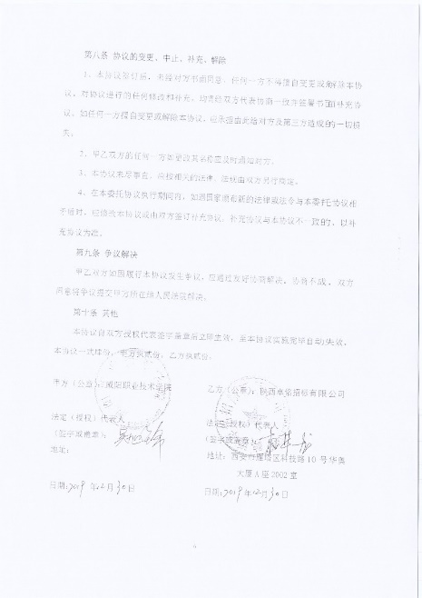  以上合同均规定了技术服务内容、双方的权利义务、服务交付方式等内容、服务期限等内容，  顾客要求明确 。均有双方法人签字和加盖的公章  见以上《合同评审登记表》，评审内容包括 对服务交付方式、交付能力、质量要求等进行了评审，认为可以满足。有总经理签字,同意签订合同。  抽3：企业未能提供业务合同（陕西财经职业技术学院校园正版化软件采购项目）的评审记录。 | 不符合
产品和服务要求的变更 | Q8.2.4 | 经询问，未发生合同变更及顾客要求发生变更造成与先前合同或订单要求表述存在差异的情况。 | 符合
外部提供产品、服务和过程控制 | Q8.4 | 查阅了《合格供应商名单》，抽查如下：  序号 供方名称 提供服务类型  公司采购产品主要为文书档案盒、考勤机、燕尾夹、剪刀等常见的办公用品，注意为网上购物等。  已编制形成《合格供应商名单》：  勤上云办公专营店、西安文谊办公文具、西安洁雅贸易有限公司等  编制：魏萌 审核 ：高培 批准： 董菊莉 2021年7月14日。  抽查供方评价状况：  1、办公文具等----西安洁雅贸易有限公司：2021年7月14日进行供方的评价，形成《合格供方评价表》一份，对资质、产品质量、价格、信誉、第三方认证等内容进行评定。该供方长期公司合作，公司对其产品质量、交货期等充分信任。结论为：同意列入合格供方。评价人员：高培、杜华龙。批准人：董菊莉。  2、办公文具等----西安文谊办公文具：2021年7月14日进行供方的评价，形成《合格供方评价表》一份，对资质、产品质量、价格、信誉、第三方认证等内容进行评定。该供方长期公司合作，公司对其产品质量、交货期等充分信任。结论为：同意列入合格供方。评价人员：高培、杜华龙。批准人：董菊莉。  3、办公文具等----勤上云办公专营店：2021年7月14日进行供方的评价，形成《合格供方评价表》一份，对资质、产品质量、价格、信誉、第三方认证等内容进行评定。该供方长期公司合作，公司对其产品质量、交货期等充分信任。结论为：同意列入合格供方。评价人员：高培、杜华龙。批准人：董菊莉。  公司向供方及相关人员发送采购信息，该采购信息由总经理董菊莉批准后实施采购。查2021年7月14日以来采购计划，包括：物资名称、规格型号、数量、金额、质量要求等。抽查2021.7月以来主要采购办公用品，等均向合格供方采购，均有采购合同，采购计划，流程审批手续齐全，信息完整。  在采购控制程序中已规定了采购产品验证的方式，并且应在采购验证的要求中得到规定，在本公司检验或在顾客处进行检验情况，具体详见8.6条款记录。  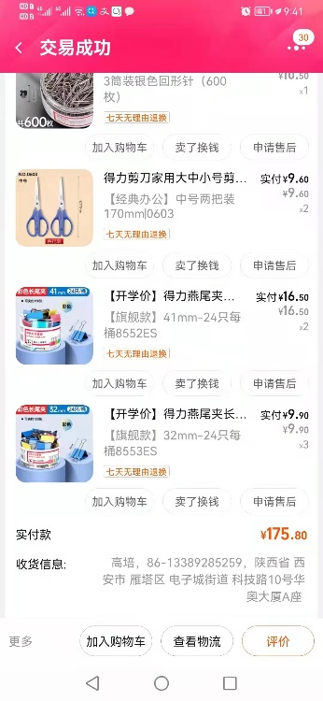4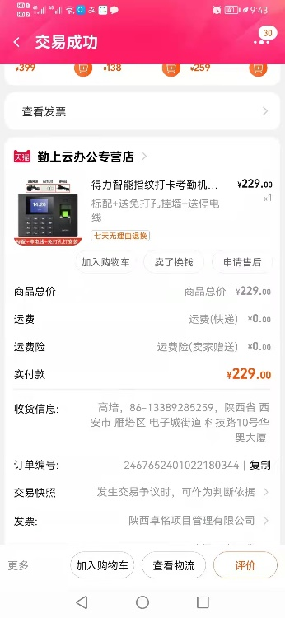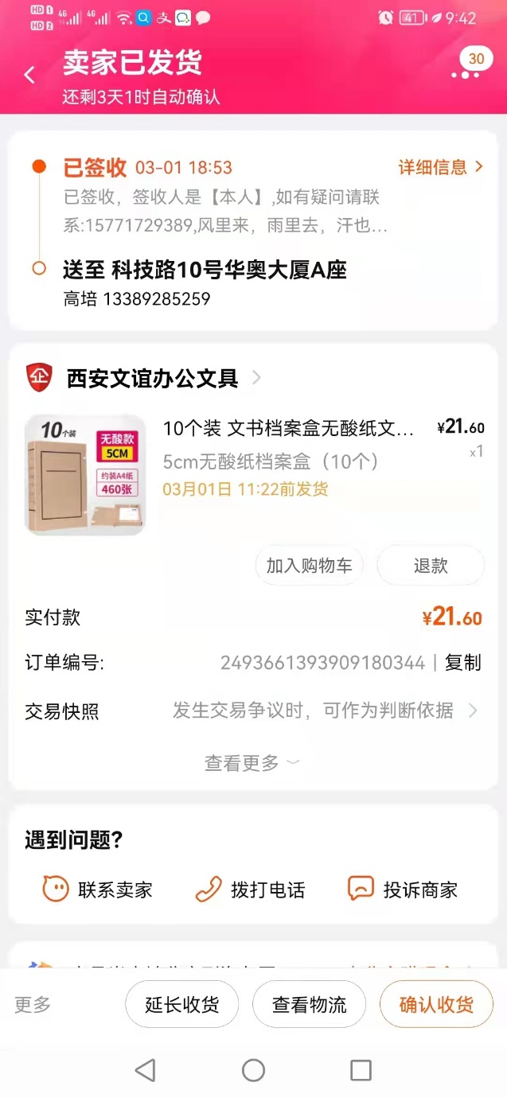 | 符合
生产和服务提供的控制 | Q8.5.1 | 公司制定了《项目代理业务代理过程控制程序》和《代理服务规范》等文件进行过程控制。  1、业务部获取客户信息，与客户洽谈，在签订合同前对客户要求进行评审，确认可以满足行业有关法律、法规要求和公司规定及客户要求时，签订合同，根据合同为客户提供服务。  流程：甲方委托-准备招标文件-发招标公告（供应商报名）-组织开标-甲方确认采购结果-发布采购结果公告-中标供应商领取中标通知书、与发标单位签订合同。  确定了业务代理过程为需确认过程  2、监视测量资源：《顾客满意情况调查表》和《进度及质量控制》、《代理服务业务过程考核评分表》等  3、接收准则：识别了规范和接收和放行准则：GB/T 38357-2019《招标代理服务规范》、政府采购货物和服务招标投标管理办法（财政部令第87号）等国家法律法规要求及合同要求等接收准则。  4、查看服务现场：现场有台式电脑、笔记本、传真机等日常办公设备，设备运行良好。现场有工作人员正利用电话、网络与客户交流，服务规范。  5、服务人员均为培训合格并有多年工作经验的人员，有招投标专员等人等，符合要求。  6、公司将业务代理过程作为特殊过程进行控制:2021年12月12日; 公司每年初对该过程进行确认;符合要求。  7、招投标方案、政府采购方案需经项目负责人确认后方可交付给客户，交付后，严格遵守合同中的各项承诺，尽量避免客户的抱怨和投诉。  8、现场观察到办公场所环境良好，文件资料及时进行整理，并存放指定地点，工作人员具有工作状态良好，服务人员和客户沟通用语规范，工作氛围总体良好。  9、现场服务人员称代理过程中及维保过程中有问题随时与客户沟通，得到客户确认后方进行相关修改。  10、识别的交付后的活动：本部门与其它部门通过电话、网络或客户来现场等方式向顾客了解满意信息及顾客意见包括抱怨。当有改进的信息时，及时反馈到相关部门。  目前未发生因产品质量问题导致的客户反馈及投诉的情况。  查政府采购代理过程的控制：  抽查：委托单位名称: 陕西科技大学；  代理单位名称:陕西卓佲项目管理有限公司  项目内容：陕西科技大学智能制造协同创新中心建设采购项目。  服务内容：招标代理协议、意向公示、论证资料、政府采购委托接收单、公开招标公告、招标文件发售登记表、会议议程、评标纪律、采购方签到表、专家抽取结果、授权函、评审专家签到表、评审专家承诺书、代理机构承诺书、采购人承诺书、投标文件签收表、投标文件密封情况确认表、开标一览表、唱价报价表、开标过程确认表、资格性审查表、推选组长意见表、符合性审查表、评委打分表、评委打分汇总表、评标结论表、评标报告、中标确认函、中标复函、中标公告、中标通知书、公开招标文件等文档。  过程的控制及放行主要依据《专家小组综合论证意见表》《开标过程确认表》、甲方的《定标复函》进行控制。  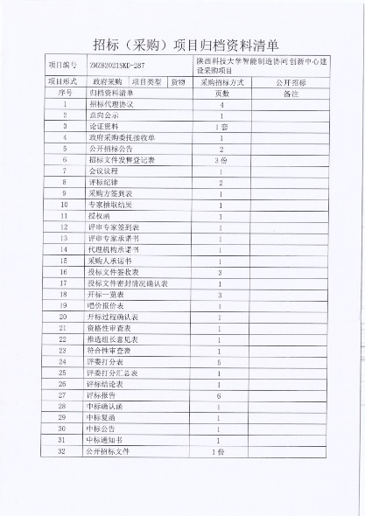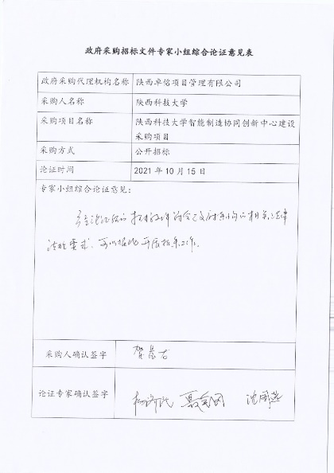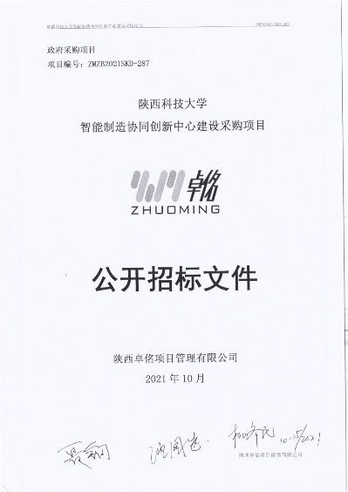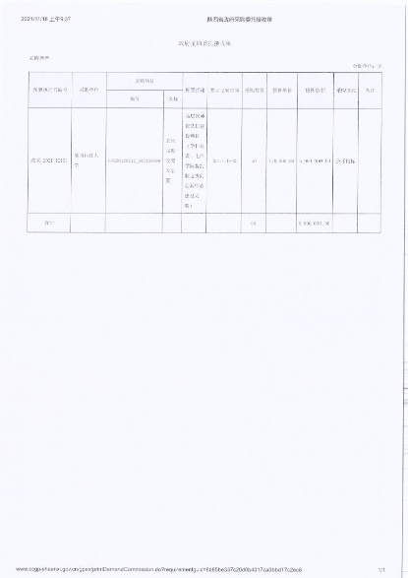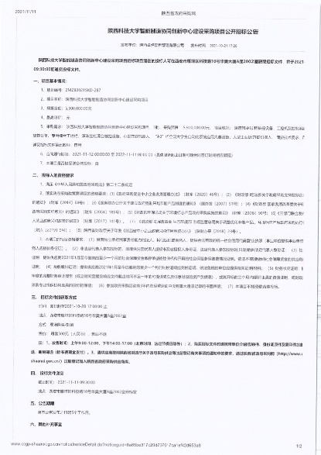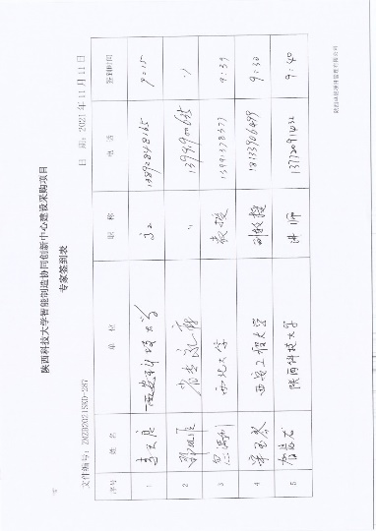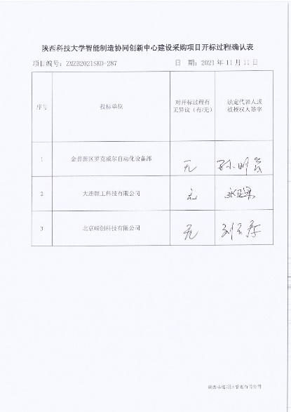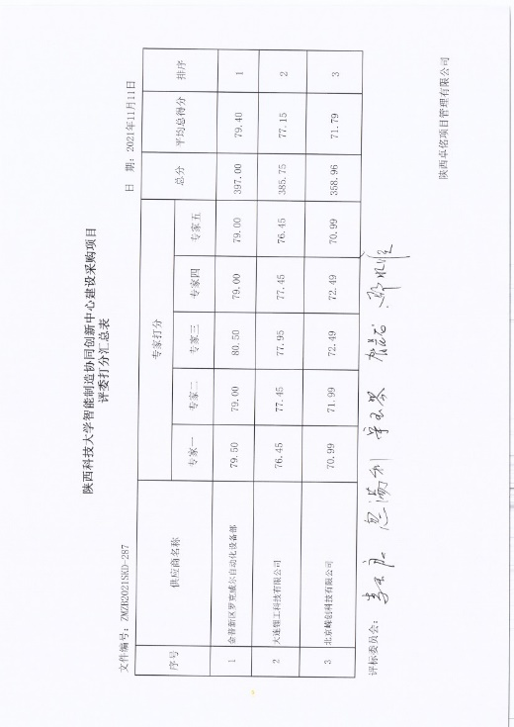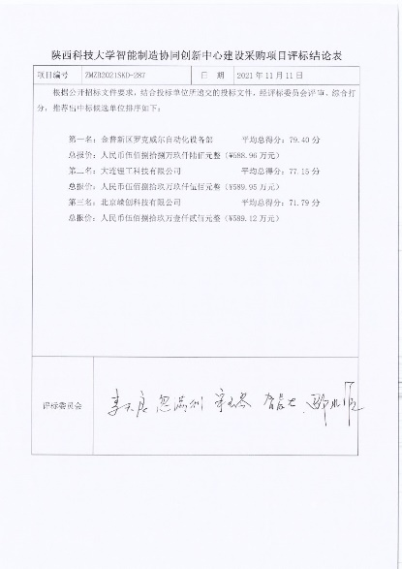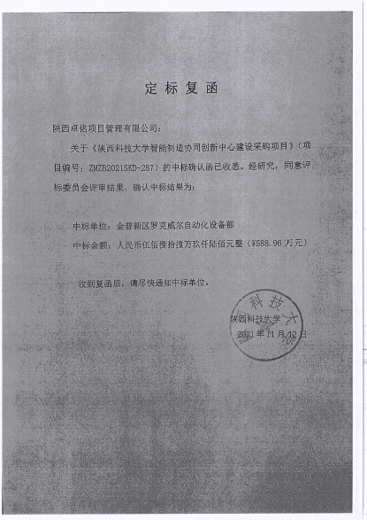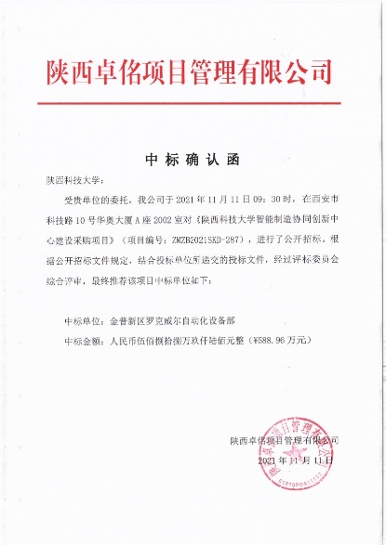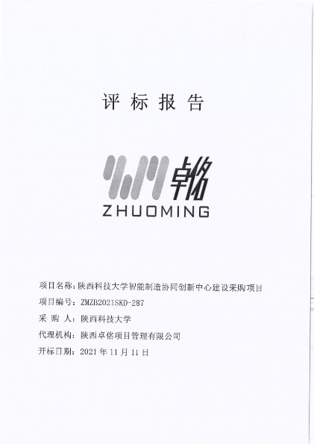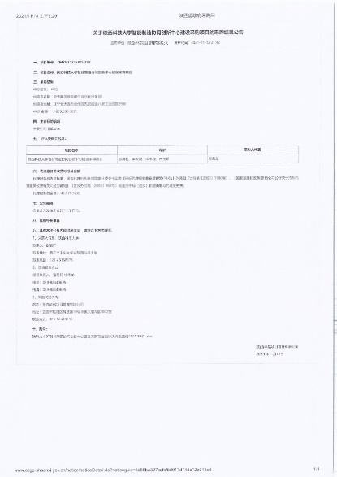  2）抽查：查招投标代理过程的控制：  委托单位名称: 咸阳职业技术学院；  代理单位名称:陕西卓佲项目管理有限公司  项目内容：咸阳职业技术学院学籍档案数字化购置项目。  服务内容：招标代理协议、意向公示、论证资料、政府采购委托接收单、公开招标公告、招标文件发售登记表、会议议程、评标纪律、采购方签到表、专家抽取结果、授权函、评审专家签到表、评审专家承诺书、代理机构承诺书、采购人承诺书、投标文件签收表、投标文件密封情况确认表、开标一览表、唱价报价表、开标过程确认表、资格性审查表、推选组长意见表、符合性审查表、评委打分表、评委打分汇总表、评标结论表、评标报告、中标确认函、中标复函、中标公告、中标通知书、公开招标文件等文档。  过程的验收及放行主要依据《资格审查表》、《开标过程确认表》、甲方的《成交复函》进行控制。  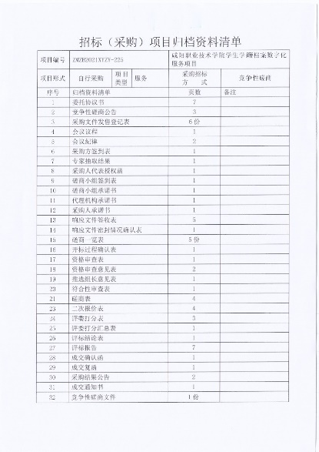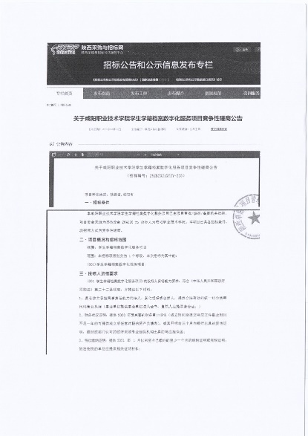 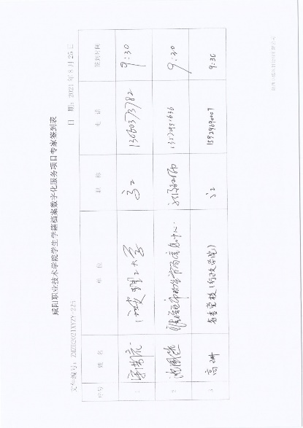4.8  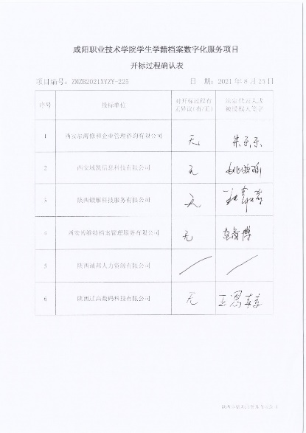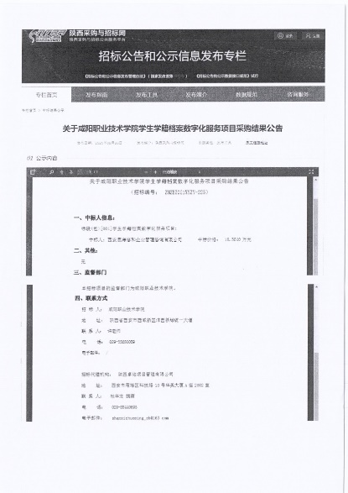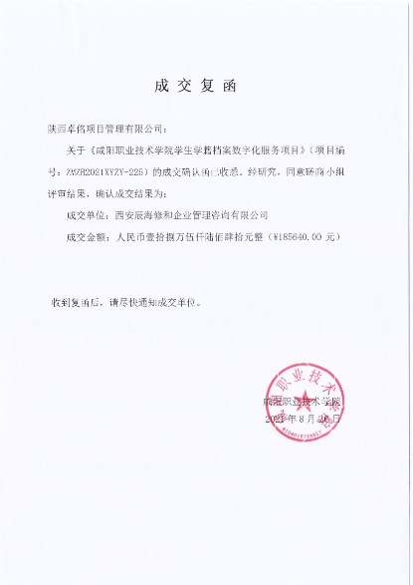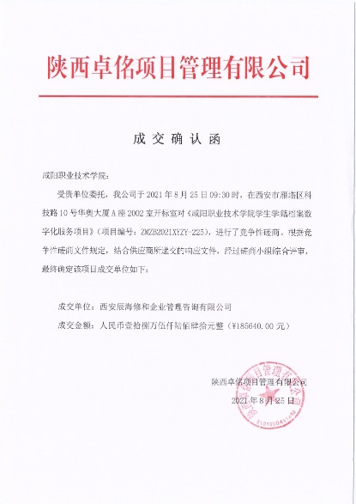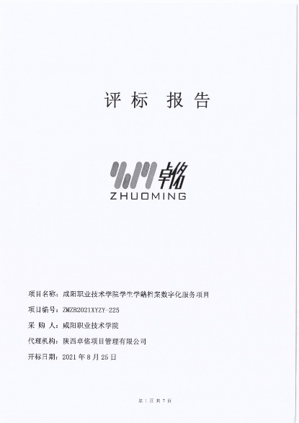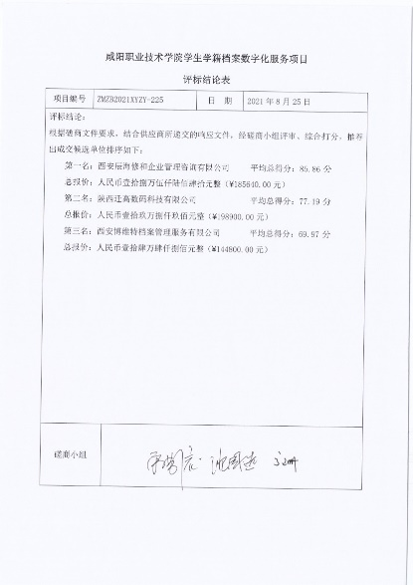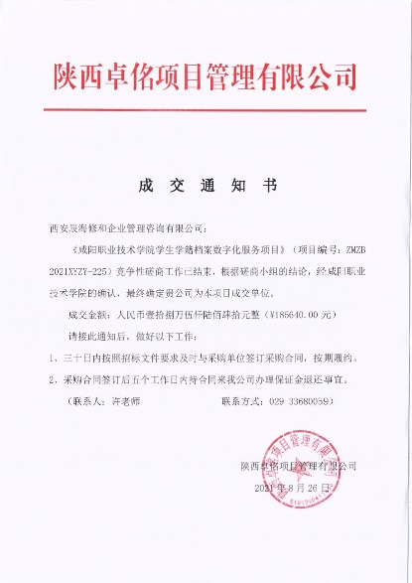  企业政府采购代理、招投标代理过程的控制符合标准规定的要求。 | 符合
标识和可追溯性  顾客或外供方财产 | Q 8.5.2  8.5.3 | 查《质量手册》，文件规定了对服务状态标识作出了规定。标识的方法采用标签、记录等。  1．在办公现场，工作间的报告都是按区域进行堆放标识，区域划分清楚；  2．按顾客的要求标识报告名称，日期等。； | 符合
防护 | Q8.5.4 | 查公司《质量手册》文件对产品的防护进行了要求。  业务代理过程中有采取相应的措施进行防护，以确保符合要求。防护包括标识、处置、污染控制、包装、储存、运输以及保护等。产品交付到预定地点期间，针对产品采取适当的防护措施，包括选择合适的搬运方法和设备、贮存场所，保持标识完整、清晰。  产品标识和防护管理基本符合要求。 | 符合
交付后的活动 | Q8.5.5 | 如客户在使用过程中出现问题，先通过电话等方式进行解决，如远程无法解决，派专人到客户现场实地解决。 | 符合
更改的控制 | Q8.5.6 | 公司对服务提供的更改管控要求予以明确规定：包括对其更改的评审、授权信息及需采取的措施等。经查：体系运行至今，暂无服务提供的更改情形。 | 符合
产品和服务的放行 | Q8.6 | 为确保采购物资符合要求，对采购物资实施验证活动；暂无在供方处验证要求，同时也没有要求在供方处进行验证。  查：进货检验，  提供日常办公用品采购检验记录，  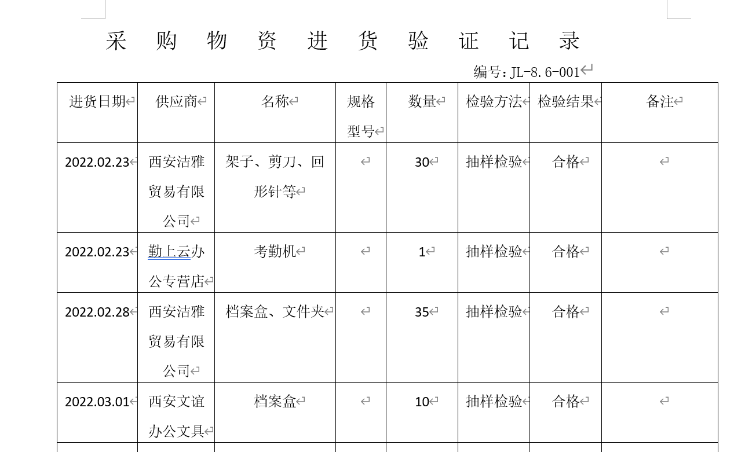  查：业务代理的检验，  在代理服务适当阶段安排了客户资料评审、专家审核检查，如《专家小组综合论证意见表》《开标过程确认表》、《成交确认函》参见以上8.5.1/8.6条款审核记录。  招标结果经评审专家和客户代表及监督人认可后才公布，见8.5.1内容。  客户认可合格的项目由客户发布中标结果确认函，公司备案存档。  查《质量手册》，文件规定了对服务状态标识作出了规定。标识的方法采用标签、记录等。  - 在办公现场，工作间的报告都是按区域进行堆放标识，区域划分清楚；  - 按顾客的要求标识报告名称、日期等。 | 符合
不合格控制 | Q8.7 | 公司制定并执行了《不合格产品和服务控制程序》，文件对不合格的识别、控制方法和职责权限作出了规定，基本符合标准要求。  业务代理过程尚未发现不合格的情况。  产品交付后没有发现不合格的情况，不合格品控制有效。 | 符合
顾客满意度 | Q9.1.2 | 公司通过电话，走访等形式，接受顾客反馈，了解顾客满意度信息，发放调查表对顾客满意度进行定量测量。  提供“顾客满意程度调查表”，调查主要内容：质量、价格、外观、服务等方面的满意程度等，各项得分求平均值得最终结果。提供顾客满意调查分析。最终顾客满意率97.7分。该结果已提交管理评审。 | 符合

